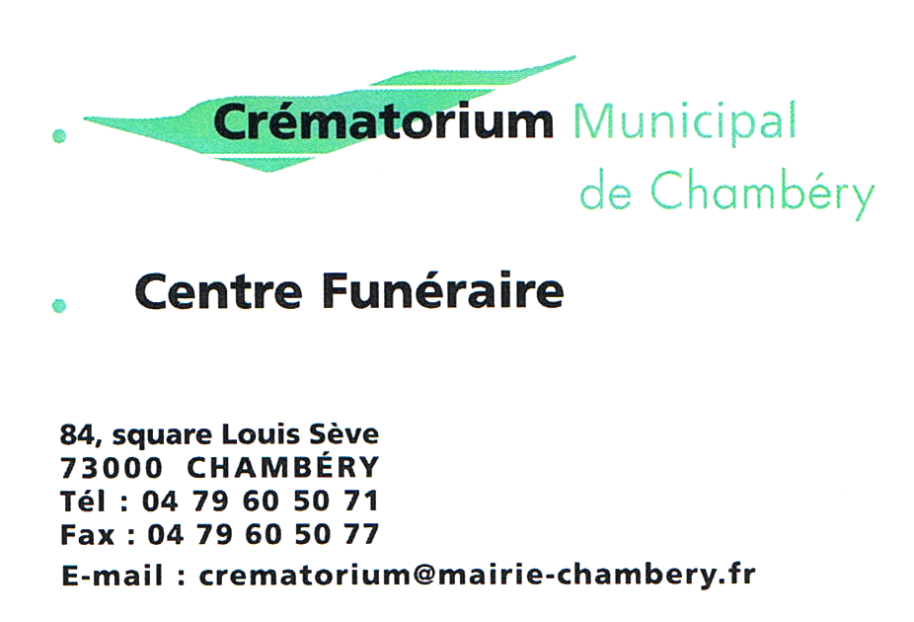

N° Ordre [NoOrdre]

ATTESTATION DE CREMATION

Au vue de l’autorisation délivrée le [AutorisationDate]

Par le Maire de la commune de [AutorisationCommune]

Le Crématorium de Chambéry atteste de la crémation de

[DefuntNom] [DefuntPrenom]

Décédé(e) le [DecesDate] à [DecesCommune] [DecesPays]

Le cercueil contenant le corps a été introduit dans l’appareil de crémation

Le [CremationDate] à [CremationHeureDebut]

La crémation étant achevée, l’intégralité des cendres à été recueillie dans un réceptacle
Placé dans une urne.

Certifié exact, à Chambéry,
le [AttestationDate]

Bernard Pachoud
Directeur du Crématorium de CHAMBERY

